 |   ISTITUTO DI ISTRUZIONE SECONDARIA “DANIELE CRESPI”  Liceo Internazionale Classico e Linguistico VAPC02701R  Liceo delle Scienze Umane VAPM027011  Via G. Carducci 4 – 21052 BUSTO ARSIZIO (VA) www.liceocrespi.it-Tel. 0331 633256 - Fax 0331 674770 - E-mail: lccrespi@tin.it - C.F. 81009350125 – Cod.Min. VAIS02700D | 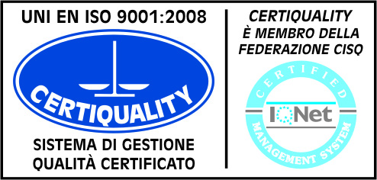  CertINT® 2012
Circ. n° 371 Busto A., li 21 febbraio 2014
WEB
Agli studenti del triennio Liceo Classico
Firma dei rappresentanti e copia in classe

Oggetto: SEMINARIO CON MASSIMO GIOSEFFI

Si ricorda l’evento celebrativo dei 90 anni dell’Istituto. Si prega di precisare al prof. Messina il numero dei partecipanti entro e non oltre il 25 p.v.

Paideia
NOVANTA - anniversario del Liceo Classico
D. Crespi – Busto Arsizio
Laudamus veteres,
sed nostris utimur annis
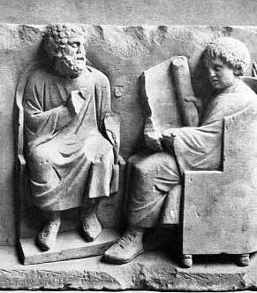
Notum reddere novum
Imitazione, allusioni e parodie nei testi classici
Seminari di studio di cultura classica

Venerdì 28 Febbraio 2014 (ore 14:30 . 16:30) Aula Magna
Massimo Gioseffi (Università degli Studi di Milano): Imitatori virgiliani

Il Dirigente Scolastico
Prof.ssa Cristina Boracchi


